中共中央南方局

在曾家岩周公馆的战斗岁月
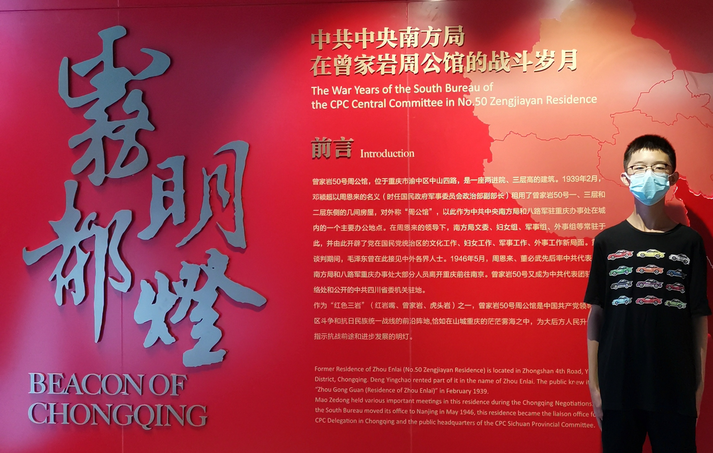
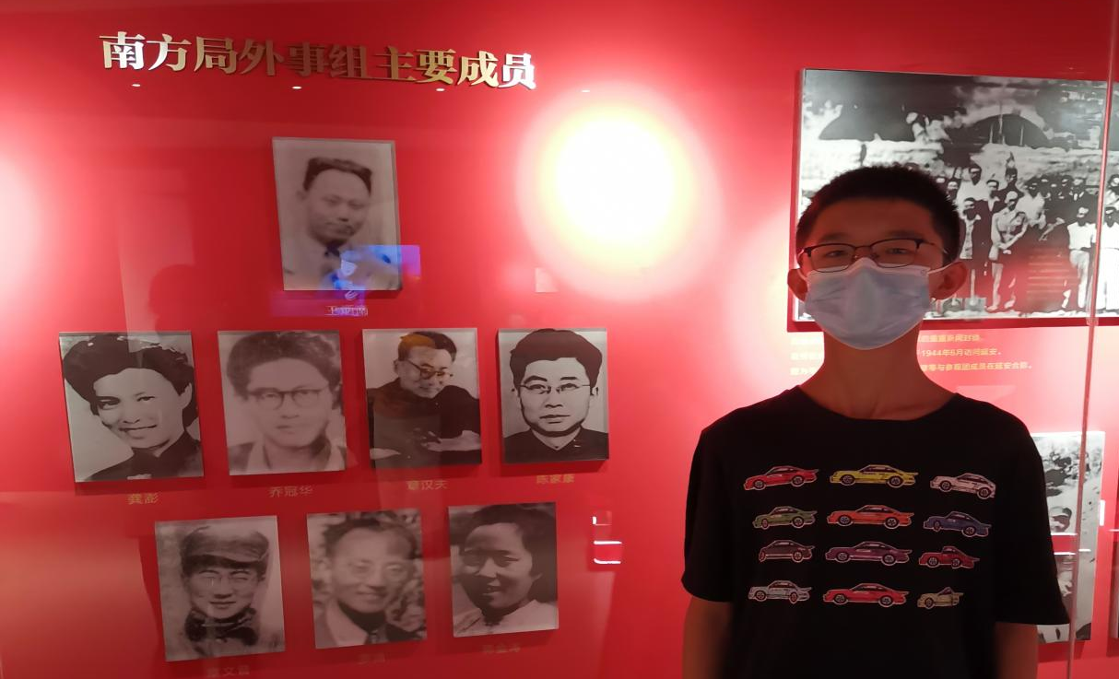
根据中共六届六中全会的决定，1939年1月16日，中共中央南方局在重庆正式成立，周恩来为书记，博古、凯丰、吴克坚、叶剑英、董必武为常委。南方局是抗战时期中共中央派驻重庆，领导南方国民党统治区和部分沦陷区党的工作的机构，直接领导四川、云南、贵州、湖北、湖南、广东、广西、江苏、江西、福建以及香港、澳门地区的党组织。南方局成立后，在周恩来等人的领导下，在国民党统治区极其复杂的环境中，高举抗日民族统一战线的旗帜，贯彻抗战、团结、进步的方针，卓有成效地开展了各项工作。南方局通过各种公开的和秘密的渠道，争取抗日进步力量，用各种方式向广大群众宣传中国共产党的路线、方针和政策，并不断发展党的组织，壮大党的队伍。
南方局为维系国共合作，巩固和扩大抗日民族统一战线，做了大量工作；用很大力量团结和争取其他民主党派、无党派民主人士、民族工商界人士和受国民党统治集团排挤的地方实力派；南方局还十分重视对华侨的统一战线工作，对宗教界人士也开展了统一战线工作；南方局领导人和工作人员经常同外国驻华使节、援华机构人员和新闻记者会晤，广交外国朋友，以大量确凿的事实及文字资料说明共产党在抗战中的贡献，揭露国民党顽固派反共内战的阴谋，争取国际舆论支持中国团结抗战，努力扩大和发展国际反法西斯统一战线。南方局重视加强抗日民主宣传，支持进步文化运动的发展；注意开展以工人、农民、青年、妇女为主要对象的群众工作；积极加强党的地方组织建设，不断提高党的战斗力等。南方局长期战斗在国民党统治中心的重庆，是党在抗战时期国民党统治区的红色堡垒
1939年初，南方局考虑到办事处住房紧张，而曾家岩地处市区，靠近国民政府，会客访友和与各界人士接触都很方便，十分有利于开展工作，邓颖超遂以周恩来时任国民政府军事委员会政治部副部长的名义，租用了曾家岩50号主楼和三楼的全部以及二楼东边的三间房屋，对外称作“周公馆”，实际上是中共中央南方局部分机构所在地。中共代表周恩来、董必武、叶剑英、林彪、王若飞等人在渝期间也常住于此。
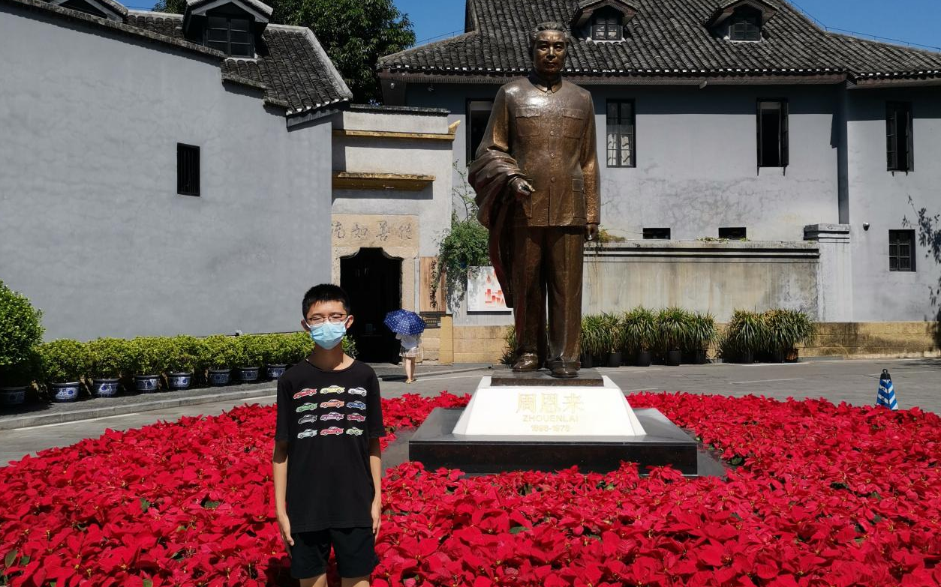
周恩来是南方局工作的主要领导者。1943年6月，他回延安参加整风学习和七大筹备工作后，改由董必武主持南方局工作。南方局在周恩来等人的领导下，团结和领导人民群众同顽固势力进行了不屈不挠的斗争，创造性地贯彻执行了党的路线、方针和政策。通过将近八年卓有成效的工作，为巩固发展抗日民族统一战线，坚持全民族抗战，推动抗战时期民主运动的发展，提高共产党在全国的威望及世界的影响，作出了极其重要的贡献。南方局工作是抗日战争时期党的全部工作的一个重要组成部分。南方局在抗战时期的出色工作，不仅保存和发展了党在国民党统治区的组织和力量，在党的周围团结了更多的进步力量，而且为全国解放战争时期第二条战线的形成，为新中国成立后共产党领导的多党合作和政治协商制度的形成，创造了有利的条件。1958年董必武重返曾家岩50号时，曾题诗一首“八年抗战此栖身，‘三打维支’笑语新。戴笠为邻居在右，总看南北过门人。”，生动形象地描绘了周公馆当年的内外环境。
周总理小时候就曾立志为中华民族之崛起而读书。而抗战时，在如此艰险的外部环境下仍坚持进行统战宣传工作。周总理的事迹,不仅是我们中华儿女的骄傲，更为我们立下了一个的榜样——要努力为中华民族的复兴而奋斗。作为新一代年轻人，我们不能一味的好高骛远或者空谈口号，在对革命先烈怀着缅怀之心，向往之意的同时，我们需要的是脚踏实地学习，勤奋上进，将红色精神转化为实实在在的行动，为祖国建设贡献一份力！

